ข้อสอบวิชา ฟิสิกส์
A-NET ปี 2549

จัดทำโดย

1. นางสาว เบญจรัตน์ ตะบุตร เลขที่ 6
2. นางสาว นันทนิต คบมิตร เลขที่ 10

ชั้นมัธยมศึกษาปีที่ 6/7

1. บันไดยาว 2.5 เมตร มีน้ำหนัก 40 นิวตัน วางพิงกำแพงเกลี้ยง(ไม่คิดแรงเสียดทาน) จงหาว่าแรงเสียดทานระหว่างพื้นล่างกับบันได ที่ทำให้บันไดวางนิ่งอยู่ได้ ดังรูปมีค่ากี่นิวตัน
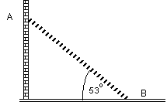
- 120
- 360
- 400
- 600

เฉลย ก.

- ชายสองคนช่วยกันหามวัตถุมวล 90 กิโลกรัม ซึ่งแขวนอยู่ที่จุดกึ่งกลางคานสม่ำเสมอมวล 10 กิโลกรับ ถ้าชายคนที่หนึ่งแบกคานตรงตำแหน่งจากจุดที่แขวนวัตถุ 0.5 เมตร และรับน้ำหนัก 600 นิวตัน ชายคนที่สองจะแบกคานที่ตำแหน่งจากจุดแขวนวัตถุเท่าไร
1. 0.13 m
2. 0.25 m
3. 0.50 m
4. 0.75 m

เฉลย ง.

3. มวล 20 กิโลกรัม วางบนพื้นฝืดแรง F ดังรูป ที่ทำให้มวลนี้เคลื่อนที่ด้วยความเร็วคงที่ มีค่ากี่นิวตัน ถ้าสัมประสิทธิ์ความเสียดทานระหว่างพื้นกับมวลนี้เป็น 0.5
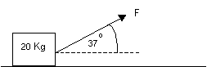

1. 90.90
2. 100
3. 125
4. 150

เฉลย 1.

4. ยิงลูกปืนมวล 12 กรัม ไปยังแท่งไม้ซึ่งตรึงยึดอยู่กับที่ ปรากฏว่าลูกปืนฝังเข้าไปในเนื้อไม้เป็นระยะ 5 เซนติเมตร ถ้าความเร็วของลูกปืนคือ 200 เมตร/วินาที แรงต้านทานเฉลี่ยของเนื้อไม้ต่อลูกปืนเป็นกี่นิวตัน

1. 4800
2. 6000
3. 9000
4. 12000

เฉลย 1.

5. มวล 3 ก้อน ขนาด 5 , 10 และ 15 กิโลกรัม วางโยงกันด้วยเชือกเบาและโต๊ไม่มีความเสียดทาน เมื่อปล่อยให้เคลื่อนที่ แรงลัพธ์ที่กระทำกับมวล 15 กิโลกรัม เป็นกี่นิวตัน
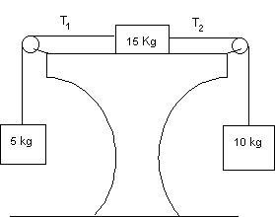
- 10
- 15
- 20
- 25

เฉลย 4.

6. สถานการณ์ข้างล่างต่อไปนี้
- เมื่อคนโดยสารลงจากรถประจำทางในขณะที่รถกำลังเคลื่อนที่ คนโดยสารจะถลาไปข้างหน้า
- คนยืนในรถ และรถกำลังเคลื่อนที่ไปข้างหน้า เมื่อหยุดรถอย่างกะทันหันเป็นเหตุให้คนในรถเซไปข้างหน้า
- นักเรียนยืนบนสเกตโดยหันหน้าเข้าหากำแพง แล้วใช้มือผลักกำแพง ปรากฏว่าตัวนักเรียนเคลื่อนที่ถอยหลังออกห่างจากกำแพง
ข้อใดอธิบายได้ด้วยกฎการเคลื่อนที่ข้อที่สามของนิวตัน
- ข้อ 1 และ 2
- ข้อ 2 และ 3
- ข้อ 1 และ 3
- ข้อ 3 เท่านั้น

เฉลย 4.

- จากรูป แรง F₁ และ F₂ กระทำต่อวัตถุมวล 5 กิโลกรัม ให้เคลื่อนที่ด้วยความเร่ง a รูปใดถูกต้อง

1. 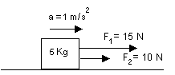
2. 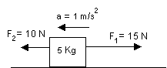
3. 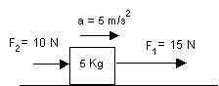
4. 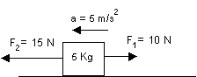

เฉลย 3.

- สมมติว่ามีการจำลองมวลมาตรฐาน 1 กิโลกรัม จากกรุงปารีสมาไว้ที่กรุงเทพฯ น้ำหนักและมวลของมวลจำลองนี้ แตกต่างกับที่กรุงปารีสเท่าใด (ถ้า g ที่กรุงปารีสและกรุงเทพฯเป็น 9.81 และ 9.78 เมตร/วินาที² ตามลำดับ)

- มวลมีขนาดเท่ากันและน้ำหนักเท่ากัน
- มวลมีขนาดต่างกัน 0.03 กิโลกรัมแต่
- มวลมีขนาดเท่ากัน แต่น้ำหนักมีขนาดต่างกัน 0.03 นิวตัน
- มวลมีขนาดต่างกัน 0.03 กิโลกรัม

เฉลย 3.

9. วัตถุมวล 5 กิโลกรัม วางนิ่งที่แนวเส้นตรง AB บนพื้นราบเกลี้ยง เส้น CD ขนานกับ AB และอยู่ห่างออกไป 36 เมตร เมื่อออกแรง F ขนาด 50 นิวตัน กระทำแก่วัตถุในทิศทางดังรูป แรง F กระทำไปกี่วินาทีวัตถุจึงจะเคลื่อนที่ถึงแนว CD พอดี
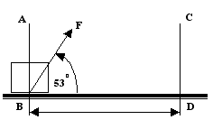
- 2.45
- 3
- 3.46
- 6

เฉลย 3.

10. วัตถุมวล 3 และ 1 กิโลกรัมวางติดกันบนพื้นเกลี้ยง เมื่อให้แรง F ขนาด 20 นิวตันกระทำต่อวัตถุมวล 3 กิโลกรัมในแนวขนานกับพื้นดังรูป ขนาดของแรงลัพธ์ที่กระทำต่อมวล 1 กิโลกรัมมีค่ากี่นิวตัน
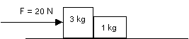

- 5
- 10
- 15
- 20

เฉลย 1.

11. เด็กชายคนหนึ่งขว้างลูกบอลขึ้นไปในแนวดิ่งเมื่อลูกบอลขึ้นไปได้สูง 5 เมตร อัตราเร็วของลูกบอลเท่ากับ 10 เมตรต่อวินาทีในแนวขึ้น อัตราเร็วเริ่มต้นและระยะสูงสุดที่ลูกบอลเคลื่อนที่ได้มีค่าเท่าใด
1. 10 m/s และ 10 m
2. 10 m/s และ 10 m
3. 10 m/s และ 10 m
4. 10 m/s และ 10 m

เฉลย 4.

12. วัตถุไถลไปตามพื้นเอียงด้วยความเร่งคงที่ a โดยพื้นเอียงทำมุม 45 องศากับแนวราบ จงหาค่าสัมประสิทธิ์ความเสียดทาน
1. 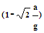

2. 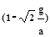

3. 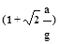

4. 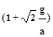

เฉลย 1.

13. มวล 3 ก้อน m₁ , m₂ และ m₃ ผูกติดกันด้วยเชือกเบาวางบนพื้นราบที่ไม่มีความเสียดทาน ออกแรงดึง F เมื่อพิจารณาแรงดึงเชือกทั้ง 3 เส้น ข้อใดถูกต้อง
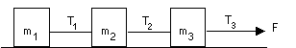

- ถ้า m₁ = m₂ = m₃ ได้ว่า T₁ = T₂ = T₃
- ถ้า m₁ > m₂ > m₃ ได้ว่า T₁ > T₂ > T3
- ถ้า m₁ > m₂ > m₃ ได้ว่า T₁ > T₂ > T₃
- ถ้า m₁ < m₂ < m₃ ได้ว่า T₃ > T₂ > T₁

เฉลย 4.

14. ถ้ามีแรงขนาด 12 นิวตัน และ 16 นิวตัน กระทำต่อวัตถุซึ่งมีมวล 4.0 กิโลกรัม โดยแรงทั้งสองกระทำในทิศตั้งฉากซึ่งกันและกัน วัตถุนั้นจะเคลื่อนที่ด้วยอัตราเร่งกี่เมตร/วินาที²
- 3.0
- 4.0
- 5.0
- 6.0

เฉลย 3.

15. แรงขนาดหนึ่งเมื่อกระทำต่อวัตถุซึ่งมีมวล m₁ จะทำให้วัตถุนั้นมีความเร่ง 8 เมตร/วินาที² เมื่อแรงขนาดเดียวกันนั้นกระทำต่อวัตถุซีงมีมวล m₂ ทำให้วัตถุมีความเร่ง 32 เมตร/วินาที² จงหาอัตราส่วนของ m₂ ต่อ m₁
- 1:4
- 4:1
- 1:3
- 3:1

เฉลย 1.

16. กราฟรูปใดเป็นไปตามกฎการเคลื่อนที่ข้อที่สองของนิวตัน

1. 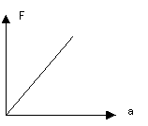

2. 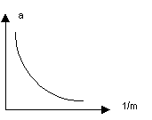

3. 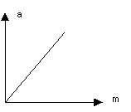

4. 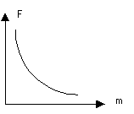

เฉลย 1.

17. วัตถุสองก้อนมวล 5 และ 10 กิโลกรัม ผูกติดกันด้วยเชือกเบาวางบนพื้นราบไม่มีความเสียดทาน ถูกแรง F ค่าคงที่กระทำจากจุดหยุดนิ่งเป็นเวลานาน 20 วินาที จนมีความเร็วเป็น 40
- 2:1
- 3:1
- 4:1
- 5:1

เฉลย 2.

18. วัตถุมวล 5 และ 10 กิโลกรัม ผูกติดกันด้วยเชือกเบา ดังรูป วัตถุทั้งสองวางอยู่บนพื้นราบไม่มีความฝืด ให้แรง F ซึ่งมีค่าคงตัวกระทำต่อวัตถุทั้งสอง หลังจากดึงได้นาน 15 วินาที วัตถุทั้งสองก็จะมีความเร็ว 45 เมตร/วินาที แรงดึงมวล 5 กิโลกรัม เป็นกี่นิวตัน
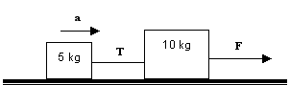

- 5
- 10
- 15
- 20
เฉลย 3.
19. มวล m₁ , m₂ และ m₃ ผูกติดกันด้วยเชือกเบาและคล้องผ่านรอกเบา มวล m₁ เคลื่อนที่ลงด้วยความเร่ง จงหาแรงตึงในเส้นเชือก T ซึ่งอยู่ระหว่างมวล m₂ และ m₃ บนโต๊ะลื่น
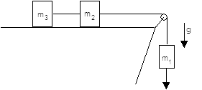

1. 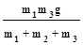

2. 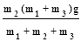

3. 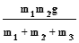

4. 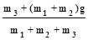

เฉลย 1.

- แรงคงตัวแรงหนึ่งเมื่อกระทำต่อวัตถุเป็นเวลานาน 1.2 วินาที ทำให้ความเร็วของวัตถุนั้นเปลี่ยนจาก 1.8 เมตร/วินาที เป็น 4.2 เมตร/วินาที ถ้าใช้แรงนี้กระทำต่อวัตถุเดิมเป็นเวลา 2 วินาที ความเร็วของวัตถุจะเปลี่ยนจาก 1.8 เมตร/วินาที เป็นเท่าใด ทั้งสองกรณีนี้ให้แรงกระทำในทิศทางเดียวกับทิศการเคลื่อนที่
1. 2.4 m/s
2. 4.8 m/s
3. 5.8 m/s
4. 6.8 m/s

เฉลย 3.
- มีแรง F ขนาด 200 นิวตัน มากระทำต่อวัตถุ A และ B ดังรูป ทำให้วัตถุทั้งสองเคลื่อนที่ด้วยความเร่ง 4 เมตร/วินาที2 ถ้า B มีมวล 10 กิโลกรัม วัตถุ A จะหนักกี่นิวตัน
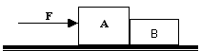
- 40
- 60
- 400
- 600

เฉลย 3.

- เชือกเส้นหนึ่งทนแรงตึงได้ 50 นิวตัน ผูกไว้กับมวล 4 กิโลกรัม จะดึงมวลขึ้นในแนวดิ่งด้วยความเร่งได้มากที่สุดกี่เมตร/วินาที²เชือกจึงจะไม่ขาด
  - 2.5
  - 10
  - 12.5
  - 22.5
เฉลย 1.

23. วัตถุสองก้อนมวล 5 และ 10 กิโลกรัม ผูกติดกันด้วยเชือกเบาวางบนพื้นราบไม่มีความเสียดทาน ถูกแรง F ค่าคงที่กระทำจากจุดหยุดนิ่งเป็นเวลานาน 20 วินาที จนมีความเร็วเป็น 40 เมตร/วินาที อัตราส่วนของแรง F ต่อแรง T เป็นเท่าใด
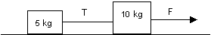
1. 2:1
2. 3:1
3. 4:1
4. 5:1

เฉลย 2.

24. จากรูปวัตถุมวล M ถูกผูกติดกันกับมวล 2 กิโลกรัม ด้วยเชือกเส้นล่าง ขณะที่วัตถุทั้งสองถูกดึงขึ้นจากเชือกเส้นบนด้วยความเร่ง a เมตร/วินาที²ขนาดแรงดึงของเชือกเส้นล่าง (T) มีค่า 28 นิวตัน ถ้าในขณะนั้นขนาดของแรงดึงของเชือกเส้นบน(P)มีค่า 98 นิวตัน M มีค่าเป็นกี่กิโลกรัม
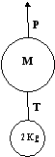

1. 4.0
2. 5.0
3. 6.0
4. 10
เฉลย 2.

25. นักกระโดดร่มมวล 65 กิโลกรัม ลงถึงพื้นดินด้วยการย่อตัว ขณะยืดตัวขึ้นจุดศูนย์กลางมวลของร่างกายมีขนาดความเร่ง 30 เมตร/วินาที² แรงที่พื้นกระทำต่อเท้านักกระโดดร่มคนนี้เป็นเท่าใด

1. 650 N
2. 1300 N
3. 1950 N
4. 2600 N

เฉลย 4.

26. ลูกปืนมวล 4 กรัม ถูกยิงออกจากลำกล้องปืนด้วยอัตราเร็ว 300 เมตร/วินาที ทะลุแผ่นไม้หนา 4 ซม.ทำให้อัตราเร็วของลูกปืนขณะออกจากแผ่นไม้อีกด้านหนึ่งเท่ากับ 100 เมตร/วินาที ให้หาขนาดของแรงเฉลี่ยที่แผ่นไม้กระทำต่อลูกปืน

1. 4 X 10³ นิวตัน
2. 4 X 10⁴ นิวตัน
3. 4 X 10⁵ นิวตัน
4. 4 X 10⁶ นิวตัน
เฉลย 1.

27. จากรูป ผูกวัตถุด้วยเชือกเบา และพื้นไม่มีแรงเสียดทาน ถ้า T1 = 50 นิวตัน จงหาอัตราส่วนของแรง T2 : T3
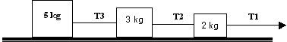
1. 3:4
2. 5:8
3. 8:5
4. 25:1

เฉลย 3.

28. รถเข็นมวล 100 กิโลกรัม เดิมอยู่นิ่ง ถูกแรงในแนวระดับขนาด 50 นิวตัน ผลักให้เคลื่อนไปบนพื้นราบ ถ้าแรงเสียดทานที่กระทำต่อรถทั้งหมดเท่ากับ 30 นิวตัน ถามว่า ถ้าแรงกระทำเป็นเวลา 12 วินาที จะทำให้รถเข็นมีความเร็วเท่าใด
1. 2.4 m/s
2. 7.2 m/s
3. 9.6 m/s
4. 14.4 m/s

เฉลย 1.

29. กรอบรูปมวล m ถูกแขวนไว้ด้วยเชือก 2 เส้น โดยเชือกแต่ละเส้นยาว L และทำมุม θ กับกรอบรูปดังรูป ถ้ากรอบรูปนี้ถูกดึงให้เคลื่อนที่ขึ้นด้วยความเร่ง จงหาความตึงในเชือกแต่ละเส้น
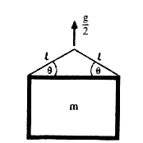

1. 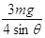
2. 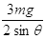
3. 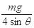
4. 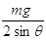

เฉลย 1.

30. วัตถุมวล 3 กิโลกรัม วางอยู่บนโต๊ะที่ไม่มีความฝืดห่างจากขอบโต๊ะ 1 เมตร มวล 2 กิโลกรัม เป็นนอตอยู่สูงจากพื้น 0.5 เมตร เมื่อปล่อยให้มวลทั้งสองเคลื่อนที่แรงดึงเชือก T เป็นกี่นิวตัน
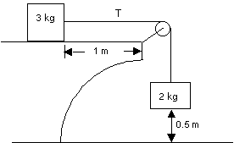
1. 4
2. 5
3. 8
4. 12

เฉลย 4.

